《数据库》课程实践报告
院、系 | 计算机学院 |  | 年级专业 | 23软件工程 | 姓名 | 朱金涛 | 学号 | 2327406014
实验布置日期 |  | 2025年3月4日 |  | 提交  日期 | 2025年3月12日 |  | 成绩

课程实践实验3：SQL实验四~实验六
试验四：
- 实体完整性
- 按要求输入student数据后：
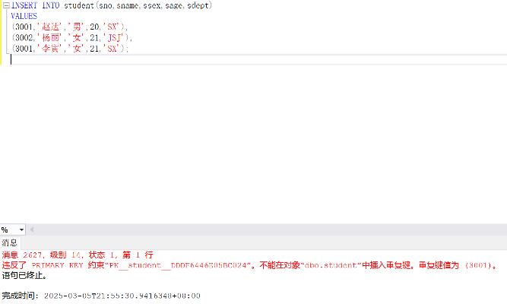
出现问题的原因：已经设定了约束，sno不能有重复键，而此处两个3001，因此报错。
- 按要求输入course数据后：
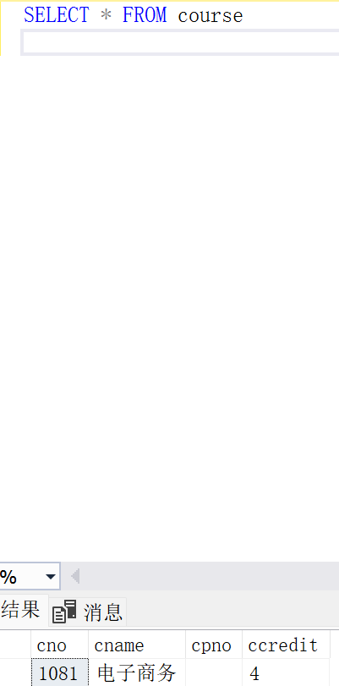
- 按要求输入sc表数据：
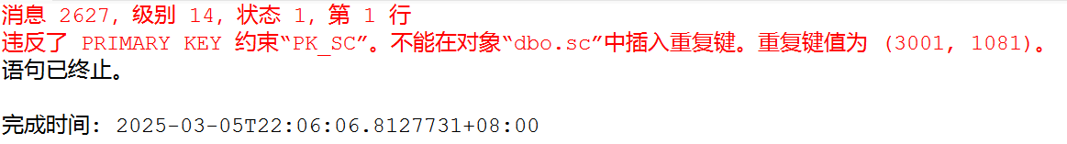
出现问题原因：sno这一行数据不能有重复

- 用户自定义完整约束
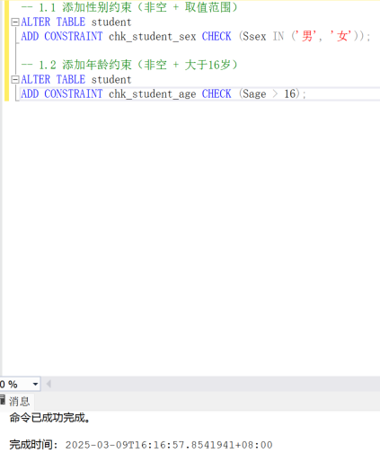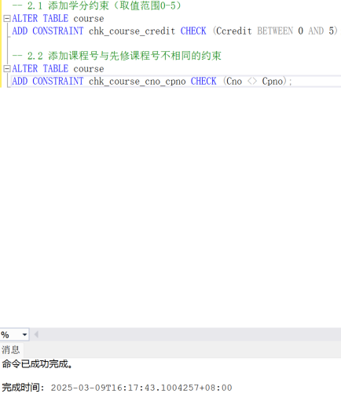
- 按要求输入student数据：
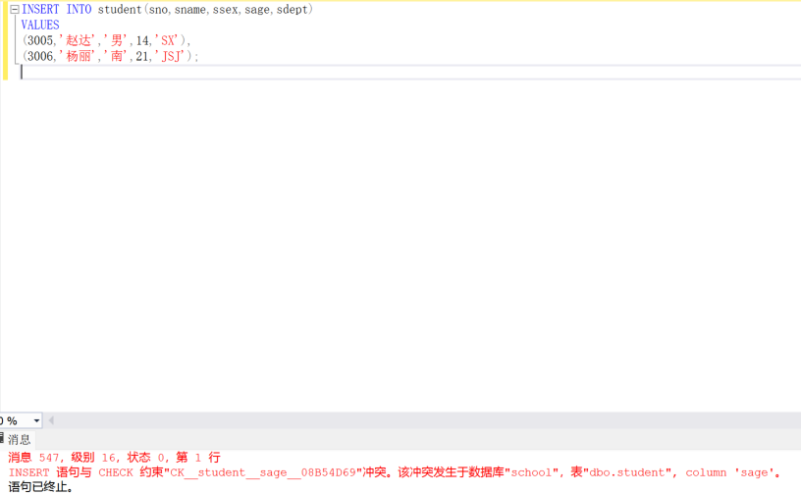
出现错误原因：年龄、性别不符合限。第二行年龄大于16，且性别不是男或女。
- 按要求输入course表数据：
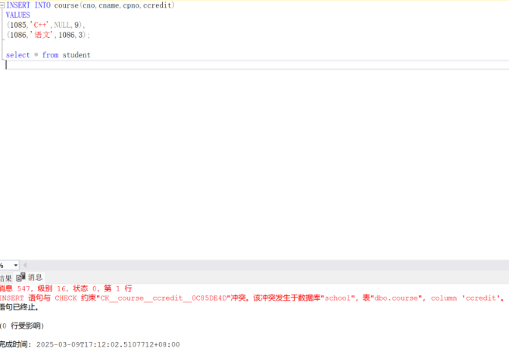
出现错误原因：
          - Credit不在0到5范围内
          - Cno和cpno不能相同
3. 按要求输入sc表格数据：
报错原因：
① 不符合和student的外码，因为student中不存在该数据
三. 参照完整性约束
1. 在SC表中添加新行：
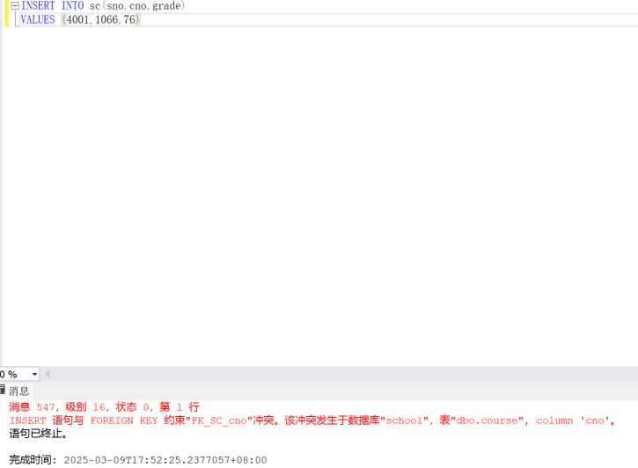
报错原因：因为sc表和student表之间有外码，目前student表里还没有sno为4001的学生，故在sc中也无法插入。
2. 在student表中插入新行：
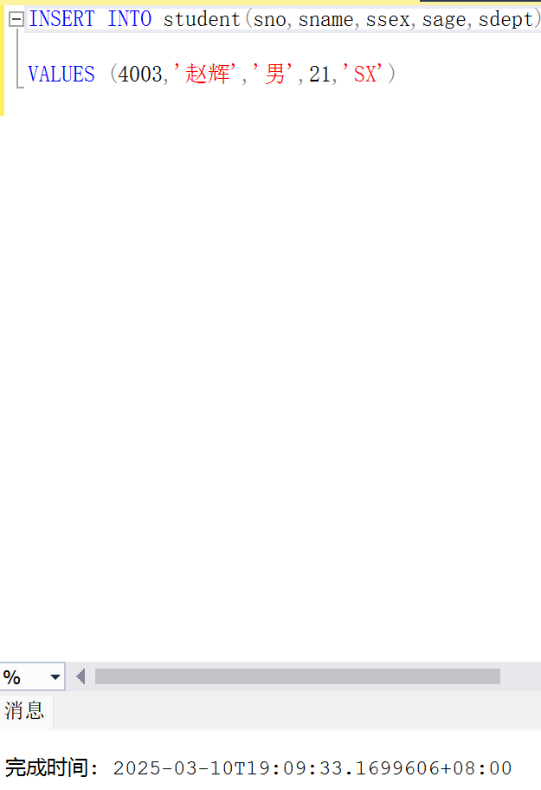
结果：添加成功
3. 删除student表的4001，4002学生：
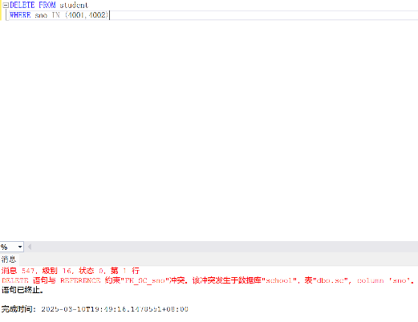
无法删除，原因：
Student表与sc表之间有外码，此时sc表格中还有该数据，因此会组织该删除操作。

思考：
1. 删除SC表记录存在一些限制。通常，如果SC表与其他表存在外键约束，直接删除可能会导致数据不一致。比如若SC表中的student_id关联student表的主键，当student表中某学生记录被删除时，若SC表中还存在该学生的选课记录，就会违反外键约束。
2. 为使不能成功执行的删除命令变得可行且保证数据库数据完整，可采用事务处理技术。在 SQL Server 中，使用BEGIN TRANSACTION开启事务，在事务块内执行删除操作。若删除成功，使用COMMIT TRANSACTION提交事务；若出现错误，如违反外键约束，可通过ROLLBACK TRANSACTION回滚事务，确保数据库状态不变，维持数据完整性。

4. 更改数据：
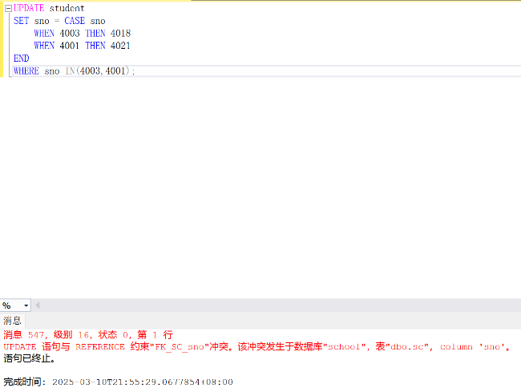
修改不了：还是因为外码的作用

思考： 在执行更新操作前，先使用 SQL 查询检查新学号是否已存在于表中，若查询结果为空则执行更新，若不为空则重新选择学号或处理冲突数据；对于外键约束问题，可在创建外键约束时设置 ON UPDATE CASCADE 实现级联更新，也可手动更新关联表中的学号，同时建议使用事务保证操作的原子性

5. 把sc表中的学号从4001改为4011
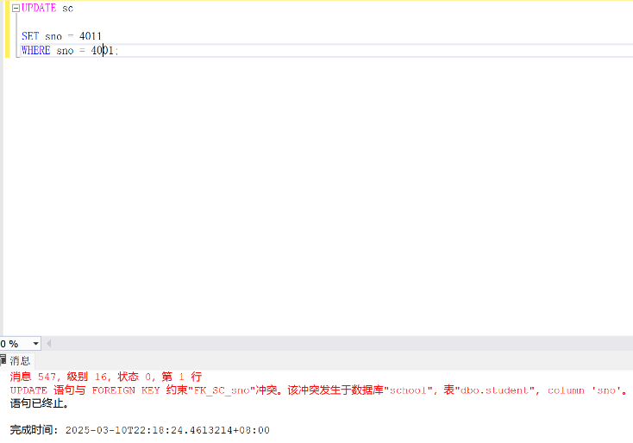
原因：外码
可以采取的措施：先在student里加上学号为4011的学生

把4001修改成4003可以成功
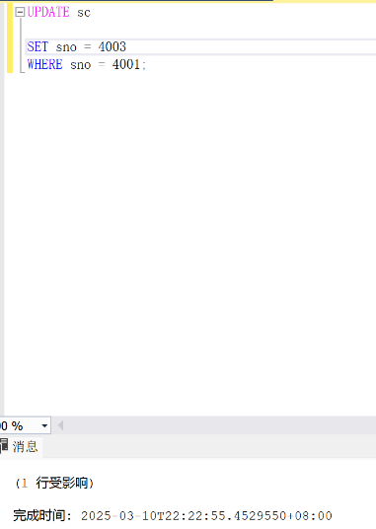
思考：
数据库中，SC 表的外码（如学生 ID 和课程 ID）是否允许为空取决于业务规则：若选课必须同时关联有效学生和课程，则外码不可为空；若允许未完全关联的记录（如临时选课记录），则外码可设为允许空。例如，员工表中 “部门 ID” 作为外码可允许为空，表示该员工尚未分配部门，符合参照完整性规则。

试验五：
一. 创建索引
1. 为student表建索引： 2.为sc建索引： 3.为course建索引：
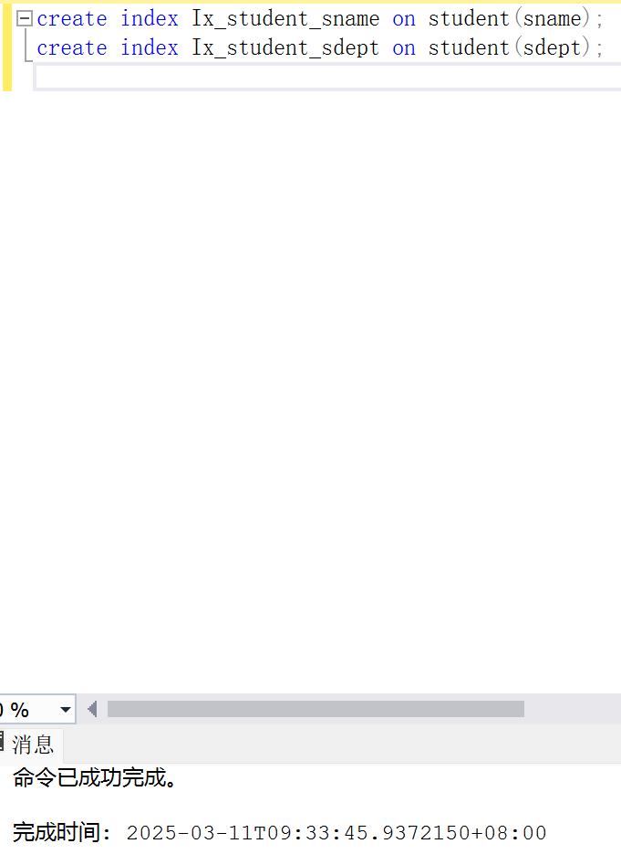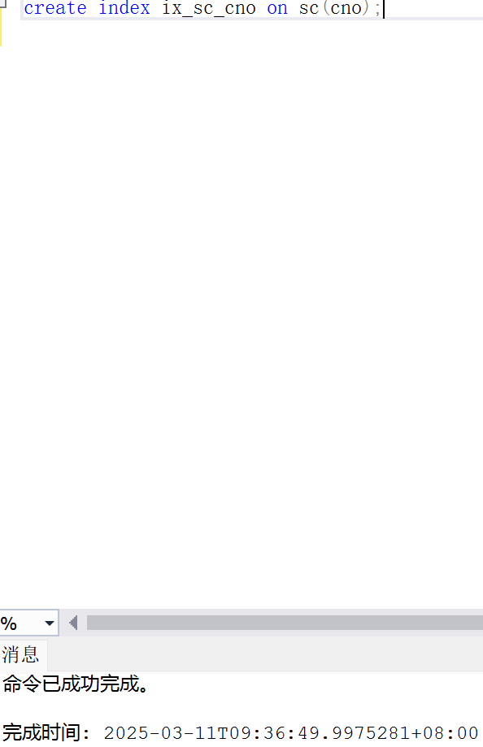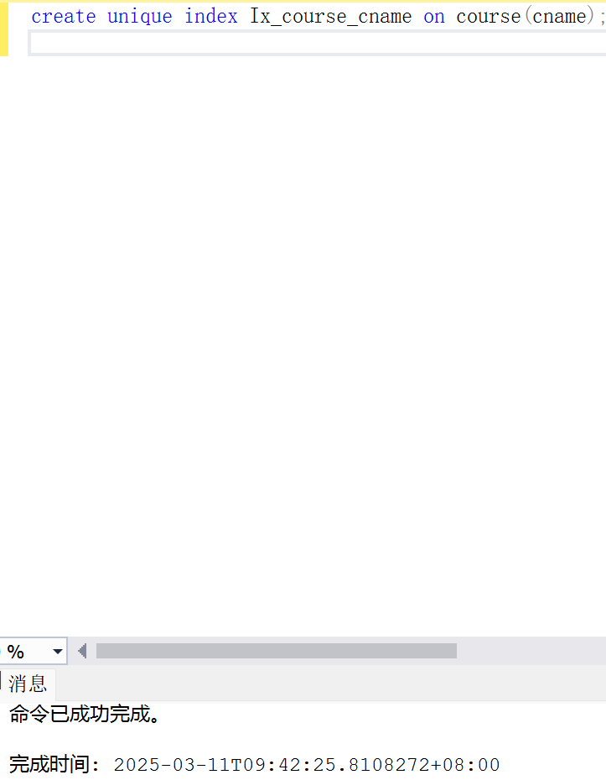
4. 如何 SP_HELP 查看索引刚才建立的索引？如何在企业管理器中查看索引？
- 右键单击 course 表，选择 “设计”。
- 在表设计器中，右键单击表设计区域，选择 “索引 / 键”。
- 在弹出的 “索引 / 键” 对话框中，你可以看到该表上的所有索引。找到 Ix_course_cname 索引，这里可以查看和修改索引的各种属性，如索引类型、索引列、是否唯一等。
用SP_HELP查看索引：
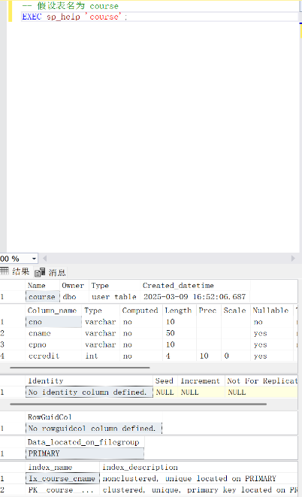

二. 删除索引 course 表的索引 IX_course_cname
DROP语句
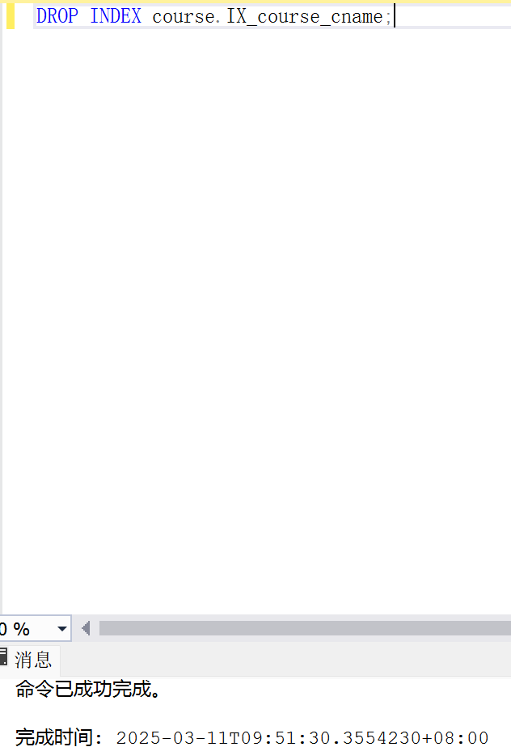

三. 思考：如何把索引 IX_student_sname 修改为唯一性索引？
答：先删除原索引，再创建一个新的唯一性索引。

四. 思考建立索引的目的
建立索引的核心目的是通过预排序和快速定位机制，显著提升数据库查询效率（如加速WHERE条件过滤、ORDER BY排序及JOIN连接操作），同时通过唯一索引约束确保数据完整性。索引如同数据目录，可将全表扫描转换为精准定位，尤其在大数据量场景下效果显著。

试验六：
一. Insert
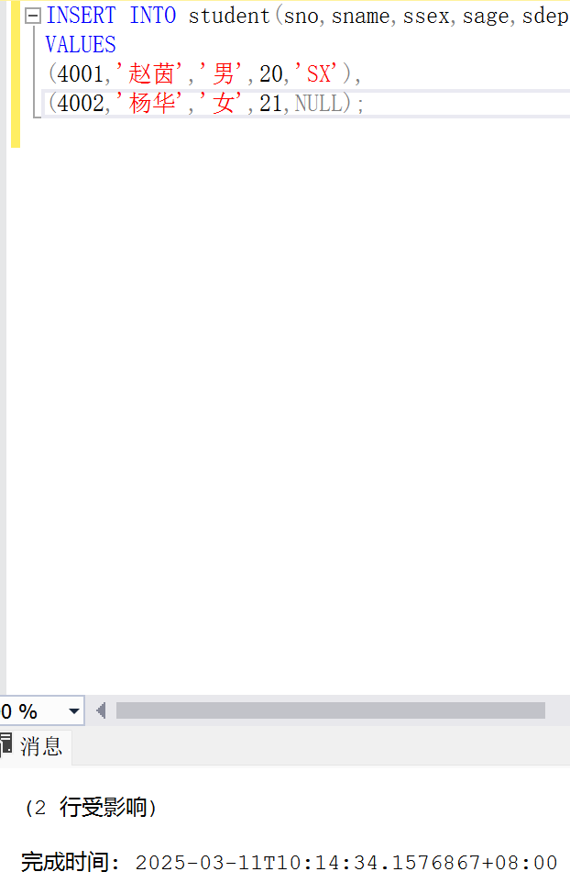
2. 批量插入数据
1） 建立一个新表 sc_name ，有属性 sno , sname , ssex , cno , grade 。
2） 把 SX 系学生的sno,sname,ssex, cno , grade 插入到表 sc_name 中。
3） 察看 sc_name 表的数据
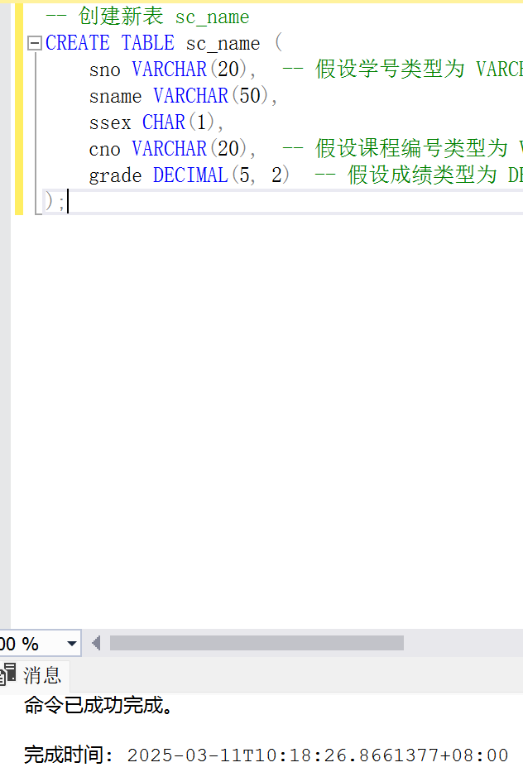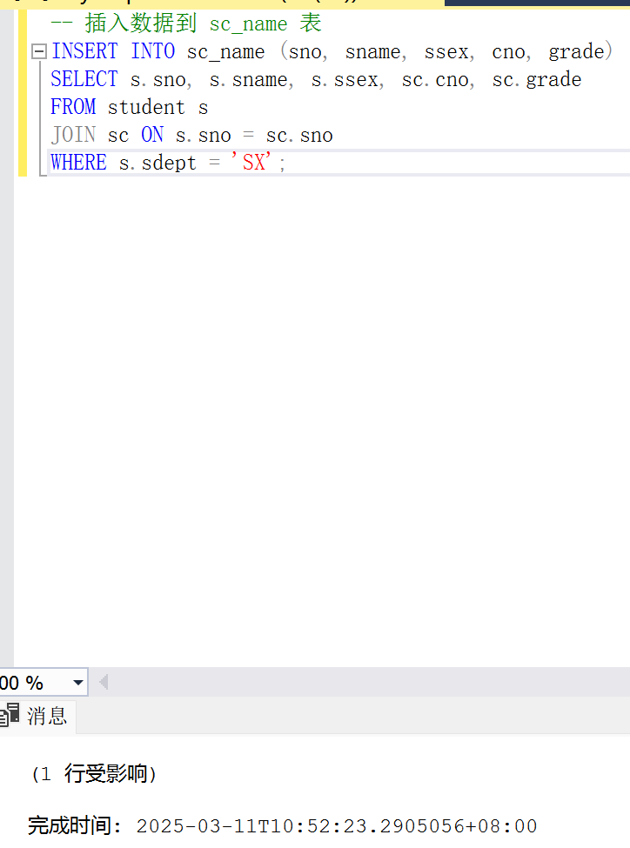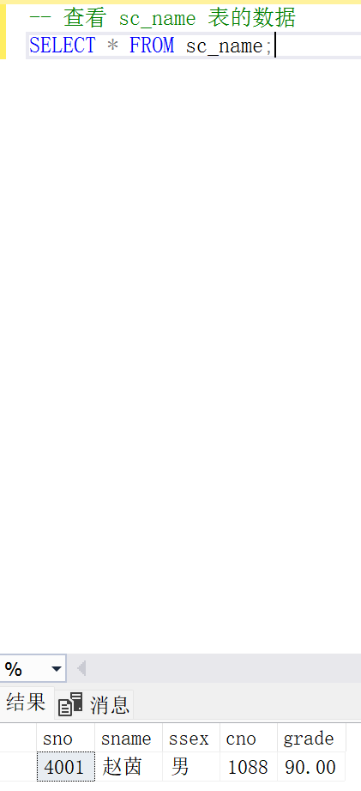
二. Update
1 修改 0001 学生的系科为: JSJ
2 把陈小明的年龄加1岁，性别改为女。
2 修改李文庆的1001课程的成绩为 93 分
3 把“数据库原理”课的成绩减去1分
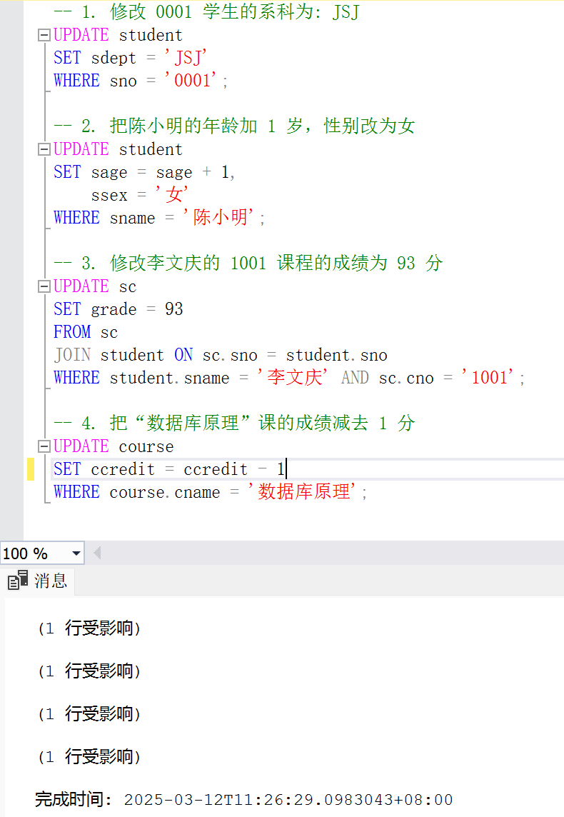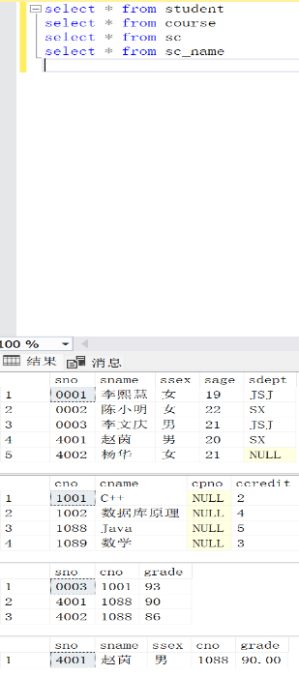

三. Delete
1 删除所有 JSJ 系的男生
2 删除“数据库原理”的课的选课纪录
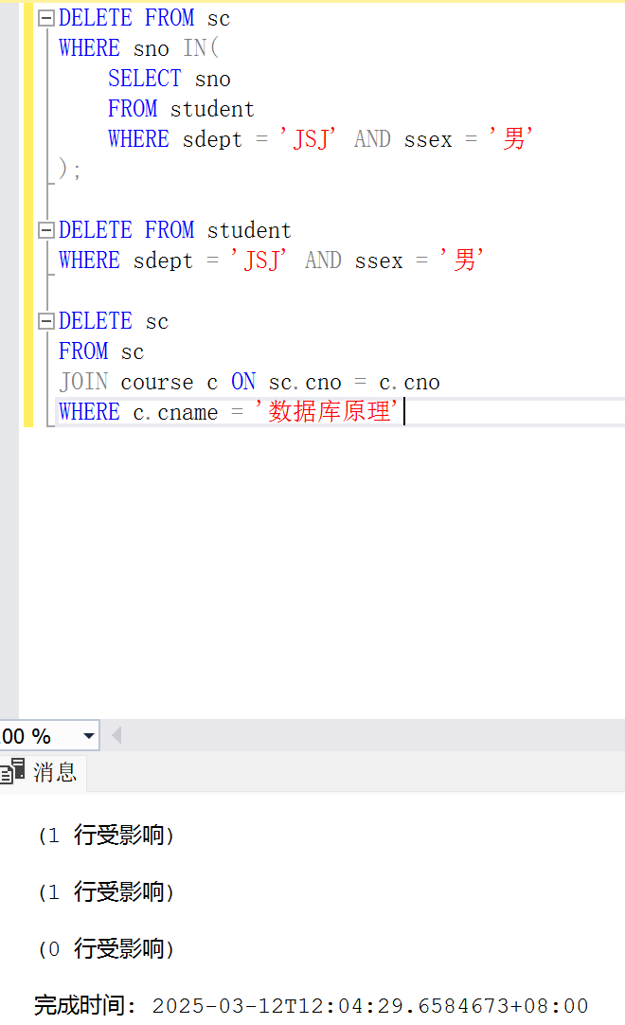

四. 思考：修改数据的命令与修改表结构的命令有何区别？
前者是对表中已有数据内容的增删改操作，不影响表的列定义、约束等物理结构；后者则直接改变表的结构（如添加列、修改数据类型、调整约束），可能影响整个数据库的 schema 设计。数据修改通常可逆且风险较低，而结构修改不可逆且可能引发连锁反应（如应用程序报错），需谨慎操作并备份数据。

